**Business Case**

**Local**

**15-05-18**

**Project Vrije Ruimte**

**XCMH6PR15**

**Ivo Kuijer***307263*

# Inleiding

In deze business case wordt het concept van de slaapmonitor app Sleep Tight behandeld. De app wordt in opdracht gemaakt voor SenZ2 en maakt tevens gebruik van bewegingssensoren van dit bedrijf.

Sleep Tight is een app die met behulp van de bewegingssensor van SenZ2 de bewegingen meet van een gebruiker tijdens de slaap. Op basis van deze bewegingen wordt het slaapritme van de gebruiker inzichtelijk en wordt deze gepresenteerd aan de gebruiker. Dit stelt de gebruiker in staat om zich bewust te worden van zijn slaapritme en indien nodig hierop in te spelen.

Uit gehouden interviews over slaapgedrag blijkt dat de meerderheid van de geïnterviewden behoefte hebben aan een goede nachtrust. Wanneer er geen goede nachtrust is behaald lijdt dit in veel gevallen tot concentratieverlies op school of werk of tot gevoeligheid voor prikkels. In een enkel geval zorgt het zelfs voor fysieke klachten.

De app van Sleep Tight zorgt ervoor dat gebruikers inzicht krijgen in hun slaapritme om zichzelf beter te gaan begrijpen op het gebied van slaap. Hierdoor kunnen de gebruikers zelf initiatieven nemen om eerder op bed te gaan of juist langer te blijven liggen. Sleep Tight maakt tevens gebruik van een wekken die de gebruiker wekt wanneer hij het minst slaapt. Dit zorgt voor een natuurlijke manier van ontwaken waardoor de gebruikers frisser wakker worden.

# Business model

Om het concept rond de app Sleep Tight het beste uit te leggen is het verstandig om te beginnen met de kernpunten uit te leggen. Wat wordt er aangeboden? Wie zijn de klanten en hoe worden die bereikt? Wat moet er gedaan worden en zijn daar externe bedrijven voor nodig? Wat zijn de kosten en de baten? Al deze vragen worden beantwoord in het business model.

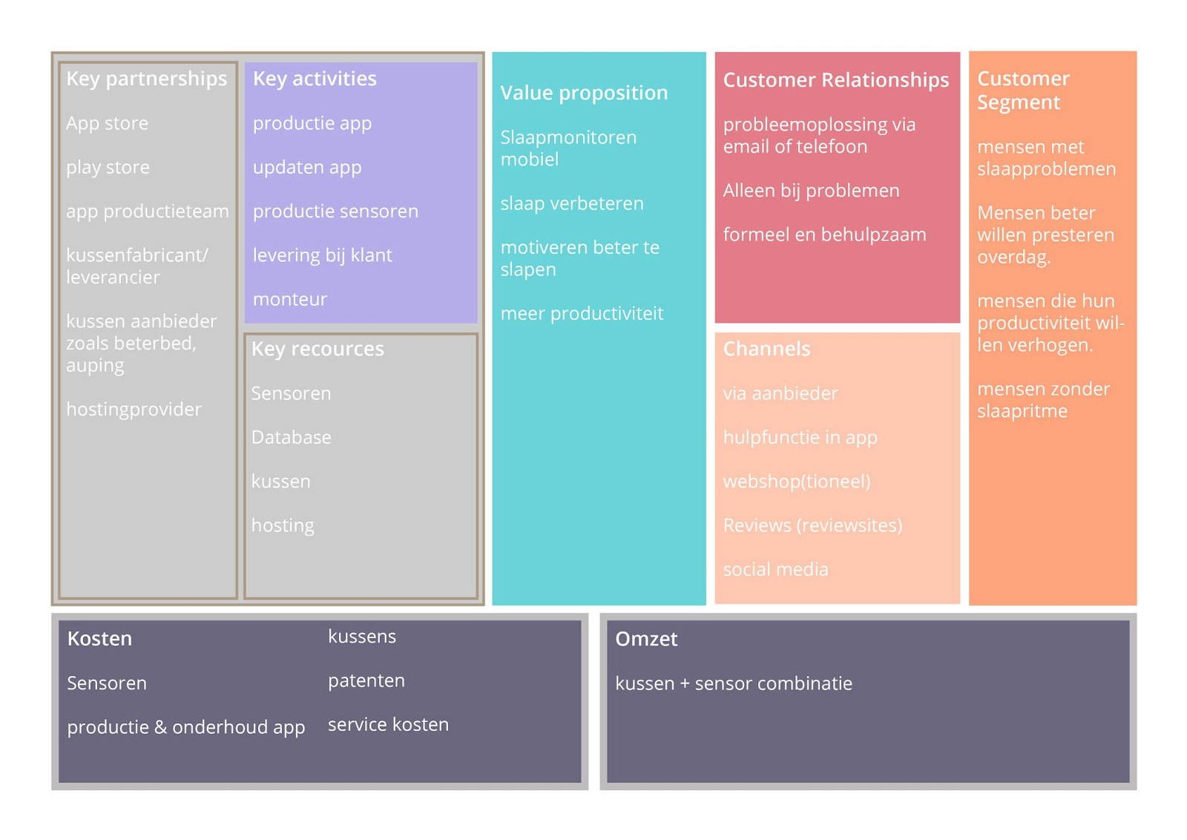Door een business case te maken van een bedrijf wordt er overzicht gecreëerd en komt het gebied naar voren waarin het bedrijf wil uitblinken. De onderstaande business model is gebaseerd op het bedrijf Senz2 waarbij het concept van Sleep Tight is toegevoegd.

### Geleverde waarde (Value proposition)

De kern van dit concept van Sleep Tight is het monitoren van het slaapritme van de gebruikers. Het bijhouden van het slaapritme zal zorgen voor meer inzicht en bewustzijn in het slaapgedrag van de gebruikers. De toegevoegde waarde van dit concept is dat de gebruikers door de app een basis hebben van waaruit ze hun slaap kunnen verbeteren. Dit heeft als gevolg dat de gebruikers minder moe zijn overdag en productiever zijn in het dagelijks leven.

Er wordt een sensor geplaatst in een kussen die speciaal voor SenZ2 wordt gefabriceerd. Doordat de sensor in een kussen zit wordt alleen het slaapritme gemeten van de persoon die op de kussen ligt en niet ook van een eventuele partner die ernaast ligt.

### Klantrelaties (Customer relationships, Customer segments en Channels)

De doelgroepen (Customer Segments) bestaan uit mensen die slaapproblemen ondervinden, mensen die overdag beter willen presteren, mensen die hun productiviteit willen verhogen en mensen zonder slaapritme. Dit zijn de groepen mensen die het meeste baat hebben bij een tool die het slaapritme bijhoudt en dus ook de beoogde kopers zijn. Deze doelgroepen kunnen uit alle leeftijdsgroepen komen.

De doelgroepen worden bereikt via bedden aanbieders (Beter Bed, Beddenreus, etc.). Hier worden de kussens met de sensor erin verkocht. Ook is er de mogelijkheid om een webshop op te stellen waar klanten direct hun eigen kussen kunnen bestellen. Verder bestaat er een hulpfunctie binnen de app waarbij het customercenter van SenZ2 te bereiken is. Hier kunnen gebruikers contact mee opnemen wanneer er problemen ontstaan. Wanneer er problemen zijn met de app zelf is het customercenter ook via internet te bereiken. Tevens zullen de ontwikkelaars van de app actief zijn via sociale media om gebruikers up-to-date te houden over nieuwe ontwikkelingen of updates.

Er is in principe alleen direct contact met de gebruiker wanneer er een probleem opduikt. Op het moment dat de gebruiker een probleem ondervindt met de sensor of als de sensor kapot is kan de gebruiker contact opnemen met SenZ2 per telefoon en/of e-mail. Dit contact verloopt formeel en heeft de focus op het oplossen van het probleem die de gebruiker ondervindt.

### Werkzaamheden (Key activities)

De werkzaamheden die nodig zijn om het concept uit te werken zijn de productie en onderhoudt van de app, de productie van de sensoren, de levering van het product en montage bij eventuele defecten.

Bij de productie van de sensor komt kijken dat er ook enkele aanpassingen moeten worden gedaan aan de bestaande sensor van SenZ2.

### Zakenrelaties (Key relationships)

De mobiele app die bij het product hoort wordt ontwikkeld door app ontwikkelaars. De app is te downloaden via de App Store en de Google Play Store. De kussens waarbij de sensor geleverd wordt worden gemaakt door een kussen fabrikant. De kussens worden verkocht via bedden aanbieders zoals Beter Bed en Beddenreus. Verder wordt de hosting van de database overgelaten aan een hostingprovider.

### Benodigdheden (Key resources)

De basisproducten die nodig zijn voor de kussen zijn uiteraard de kussen zelf en de sensor, aangeleverd door SenZ2. Deze twee producten zorgen voor het fysieke onderdeel van het product. Verder zijn er voor de app ook nog een aantal dingen nodig. Zo moet er een database worden opgesteld en gehost waar alle data in opgeslagen moet worden. Als laatste moet de app gehost worden in de App Store en de Google Play Store.

### Kosten en baten (Kosten, Omzet)

Allereerst dient de sensor van SenZ2 aangepast te worden zodat de sensor kan communiceren zonder de beacon en het LoRa netwerk. Dit is een relatief simpele aanpassing op de bestaande sensor, maar het is alsnog een prijzige investering. Verder zijn er ook kosten voor het maken en bijhouden van de app. Dit zal worden uitbesteed aan de ontwikkelaars van de app.

Ook leveren dus kussens kostenposten op. De kussens moeten voorzien worden van de nieuwe sensor en comfortabel worden gemaakt voor de gebruikers zodat zij de sensor niet voelen. Dit vereist onderzoek en dus ook onderzoekskosten. De sensor in de kussen is niet alleen een kostenpost omdat er onderzoek naar moet worden gedaan. Deze toepassing is zo uniek dat het verstandig is om er patent op te laten leggen zodat niemand het concept over kan nemen. Dit neemt ook kosten met zich mee.

Als laatste dient er om de zoveel tijd onderhoud te worden gepleegd aan de verkochte kussens en sensoren. Dit brengt ook kosten met zich mee.

De omzet die het product zal leveren is de verkoop van de kussen met de sensor erin. De verkoop van dit product zal de enige inkomstenbron zijn.

# Haalbaarheid

Wanneer het concept concreet is gemaakt door middel van het business model is het verstandig om te kijken naar de haalbaarheid van het concept. Drie gebieden worden hierin centraal gezet: de technische, financiële en ethische haalbaarheid. Wanneer al deze drie gebieden haalbaar zijn kan het concept uitgevoerd worden.

## Technische haalbaarheid

Wifi/bluetooth in sensor

Om kosten te besparen is ervoor gekozen om de data van de sensor naar de database te versturen via wifi of bluetooth. Dit zorgt ervoor dat enkel de sensor aangeschaft hoeft te worden en de beacon niet meer noodzakelijk is. Er is gekozen voor wifi en bluetooth omdat er in een huishouden bijna altijd wel een wifi-netwerk en een smartphone met bluetooth aanwezig is. Via deze kanalen wordt het LoRa netwerk omzeild en gaat de data rechtstreeks naar de database.

De nieuwe connectie heeft als gevolg dat in de sensor ofwel een wifi-adapter, ofwel een bluetooth-adapter geïnstalleerd moet worden. Het is mogelijk om deze adapters te installeren in simpele systemen zoals een raspberry pi. Of het ook mogelijk is om de adapters in de sensor van SenZ2 te installeren is onduidelijk.

Sensor in kussen

De sensor wordt in een kussen gestopt zodat het de bewegingen van 1 persoon wordt bijgehouden. Om te voorkomen dat de gebruiker de sensor voelt in de kussen wordt de kussen opgevuld tot de kussen dik genoeg is om de druk van het hoofd te dempen.

Data encrypten

Om ervoor te zorgen dat de data die de app aanmaakt voor de gebruiker veilig is wordt de data geëncrypt voordat het naar de database wordt verstuurd. Hierdoor zijn de persoonlijke data niet makkelijk te lezen wanneer iemand in de database kan komen.

Slaapritme bepalen o.b.v. data sensor

Een reeds bestaande app op het gebied van slaaptracking gebruikt de accelerometer van de smartphone om slaapritme te bepalen. Hieruit is te concluderen dat de data die de sensor geeft voldoende input biedt voor het bepalen van een slaapritme.

Wekker instellen op OS

Op zowel iOS als Android is het mogelijk om zelf wekkers te zetten. Op beide platformen is het mogelijk om op basis van de systeemtijd een moment te noteren wanneer een actie, zoals een wekker, wordt uitgevoerd. Er bestaan meerdere apps op beide platformen die hier gebruik van maken.

## Financiële haalbaarheid

De investering in Sleep Tight kost SenZ2 aan eenmalige kosten €10.880,-. Dit bedrag is gebaseerd op de kosten van het aanpassen van de sensor, het productontwerp van de kussen en aan het bouwen van de app.

|  |  |
| --- | --- |
| **Product** | **Kosten** |
| Aanpassen sensor | €800,- |
| Productontwerp kussen | €4.640,- |
| Bouw van de app | €5.440,- |

Verder bedragen de terugkomende kosten per maand €229,-. Dit zijn voornamelijk de kosten voor het onderho­uden van de app. Ook de productiekosten van de sensoren en kussens zijn hierin verwerkt. Verwacht wordt dat er 16 kussens/sensoren per maand worden verkocht.

|  |  |
| --- | --- |
| **Product** | **Kosten** |
| Onderhouden app | €170,- |
| Productiekosten kussen + sensor | ± €4,- per kussen/sensor |

De omzet die SenZ2 zal draaien zal voornamelijk afkomstig zijn uit de verkoop van de kussens met de sensoren. De kussen zal voor €57 verkocht worden en er wordt verwacht dat er 16 per maand van worden verkocht.

|  |  |
| --- | --- |
| **Product** | **Omzet** |
| Kussen | €30,- |
| Sensor | €27,- |

Na 260 kussen te hebben verkocht, naar verwachting na 15 á 16 maanden, zal het break-even point zijn bereikt. Vanaf dit moment is de investering terugverdiend en zal Sleep Tight beginnen met maandelijks €690,- op te leveren. Dit bedrag is gebaseerd op de maandelijkse kosten van €229,- en de maandelijkse omzet van €919,-.

## Ethische haalbaarheid

### Privacy

De locatie van de opgeslagen slaapdata is belangrijk. Het gaat hier om gevoelige data en SenZ2 moet de verantwoordelijkheid nemen om die data goed te beschermen en niet te misbruiken.

Een manier om de data te beschermen is door middel van encryptie. Hierbij wordt de data vervormd zodat het in de database niet makkelijk gelezen kan worden.

Ook wordt ervoor gezorgd dat de data niet gemakkelijk gekoppeld kan worden aan een persoon. De gebruiker hoeft geen persoonlijke gegevens in te vullen tijdens de registratie. Aan de kussen met de sensor zit een unieke sensorcode vast als bijvoorbeeld een label. De gebruiker gebruikt deze code vervolgens om te starten met de app. Hierdoor kan de juiste data van de juiste sensor wel naar de gebruiker worden verstuurd zonder de noodzaak om een account aan te maken als gebruiker. Op deze manier wordt er in de database van SenZ2 wel de koppeling gemaakt tussen de data en de sensor, maar niet tussen de data en de persoon of de sensor en de persoon.

De app maakt ook gebruik van een profielfoto en een naam om een meer persoonlijke beleving te bieden, maar deze gegevens worden lokaal op het toestel van de gebruiker opgeslagen.

### Realistische dataverwerking

Op basis van de gegenereerde data van de gebruiker wordt een analyse en datavisualisatie gemaakt. De gebruiker zal ervan uit gaan dat deze analyse en datavisualisatie een realistisch beeld geven van zijn slaapritme. De ontwikkelaars van deze app moeten ervoor zorgen ervoor dat de data van de gebruikers goed worden verwerkt om geen onjuiste informatie te geven.

Om de rauwe data om te zetten naar een realistische datavisualisatie is een uitgebreid en ingewikkeld algoritme nodig. In de eerste versie van de app is dit nog niet aanwezig aangezien dit veel onderzoek vereist en daar tot zover geen mogelijkheid voor is geweest. Er moet onderzoek hiernaar worden gedaan. Dat het algoritme gemaakt kan worden is een feit, aangezien er een concurrerende app bestaat die dit al ontwikkeld heeft.

Om de gebruikers van de eerste versie niet te misleiden moet er een duidelijke melding gegeven worden dat de datavisualisatie nog geen reëel beeld geeft van het slaapritme van de gebruiker. Deze melding kan pas weg worden gehaald wanneer het algoritme bestaat en naar behoren functioneert. Tevens mag tot die tijd de app ook nog niet online worden gezet.

Wanneer dit algoritme goed werkt moet er vervolgens ook nog de slag worden gemaakt naar de slaapkwaliteit. Ook hier zit een uitgebreide wetenschap achter. Nadat al het onderzoek is afgerond en de gebruiker een, tot een bepaald niveau, goede presentatie van zijn of haar slaapkwaliteit te zien krijgt is het verstandig om aan te geven dat de data een foutmarge heeft. Deze foutmarge is afkomstig van de twee vertaalslagen die de data heeft ondergaan en de uniekheid van elke gebruiker. Geen enkel mens slaapt hetzelfde en de datapresentatie zal voor de ene gebruiker accurater zijn dan bij de andere. Dit moet duidelijk gemaakt worden aan de gebruikers.

# Conclusie

Uit voorgaande is te concluderen dat Sleep Tight een veelvoorkomend probleem zal oplossen, namelijk het feit dat veel personen problemen ondervinden door een slecht slaapritme. Door de data van het slaapritme van gebruikers op een ethisch verantwoorde wijze op te slaan en te verwerken tot leesbare data stelt de app de gebruikers in staat zelf veranderingen door te voeren en zo een beter slaapritme te creëren.

De uitvoering is technisch haalbaar omdat de sensor al bestaat en er enkel kleine aanpassingen aan moeten worden verricht en op een goede wijze in een kussen moet worden verwerkt. Verder zijn er niet veel nieuwe zakenrelaties nodig en is de doelgroep groot genoeg om bijvoorbeeld simpele en goedkope marketingcampagnes te starten wanneer de app klaar is om online te gaan. Deze marketingcampagnes zijn niet noodzakelijk en zijn daarom niet verwerkt in het business model.

Na 1 jaar heeft Sleep Tight zijn investering terugverdient en begint de app met het maken van winst. Deze winst zal exponentieel toenemen omdat het product begint met weinig naamsbekendheid aangezien het een nieuw product is. Wanneer de naamsbekendheid toeneemt zal de winst hiermee samen ook toenemen.